中国制造业增加值连续十二年位居世界第一
来源：中国电子报、电子信息产业网 作者：齐旭
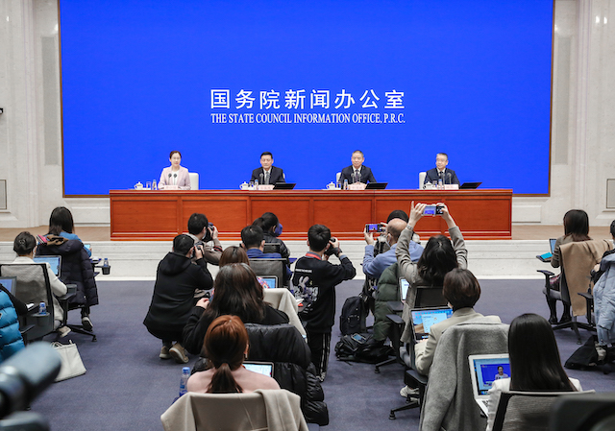
2月28日，国务院新闻办公室举行新闻发布会，介绍促进工业和信息化平稳运行和提质升级有关情况。发布会上，工业和信息化部部长肖亚庆介绍，2021年，我国规模以上工业增加值增长9.6%，比2020年提高6.8个百分点。其中，制造业增加值增长9.8%，制造业增加值占GDP比重达到了27.4%，总量达到了31.4万亿元，连续12年位居世界首位。
据肖亚庆介绍，2021年，我国规模以上工业企业利润增长34.3%，比上年提高了30.2个百分点，两年平均增长18.2%。全国工业产能利用率达到了77.5%，这是近年来比较高的水平。
产业链供应链韧性得到提升。肖亚庆指出，工信部着力打通产业链、供应链卡点和堵点，使产业链供应链韧性得到提升，光伏、风电、船舶等产业链国际竞争力进一步增强：一度紧张的集装箱去年增长了110.6%，翻了一倍多；芯片产量也增长了33.3%；全年规模以上工业企业出口交货值增长了17.7%，两年平均增速为8.3%。这也是近年来的较高水平。我国工业产品出口为应对新冠肺炎疫情、保持全球产业链供应链稳定畅通、促进世界工业经济恢复增长都作出了重要贡献。
与此同时，我国产业结构进一步实现了优化升级。肖亚庆指出，从三方面来看，一是高技术制造业、装备制造业带动作用明显增强，增加值分别增长18.2%、12.9%。对规上工业增长的贡献率达到了28.6%和45%。二是制造业数字化、绿色化转型步伐加快，集群发展取得新进展。重点领域规模以上工业关键工序数控化率、数字化研发设计工具普及率分别达到55.3%和74.7%。各项指标呈现好的态势。我们还要看到，规模以上工业单位增加值的能耗同比下降5.6%，这也是一个比较好的表现。三是龙头企业引领和带动作用明显增强，中小企业“专精特新”发展步伐加快，培育“专精特新”4万多家，“小巨人”企业4700多家，制造业单项冠军企业超过800家。
此外，一系列重大科技创新取得新突破。肖亚庆表示，“天问一号”任务实现火星探测的“绕、着、巡”，“神舟十二号”“十三号”载人飞船接续成功发射；高温气冷堆核电站示范工程首次并网发电；新型显示、工业母机、新材料等领域的攻关取得了阶段性成果，有力支撑了工业经济的发展；工业机器人、太阳能电池同比分别增长了44.9%和42.1%。

